Фізика, 8 клас

Тема: Паралельне з’єднання провідників

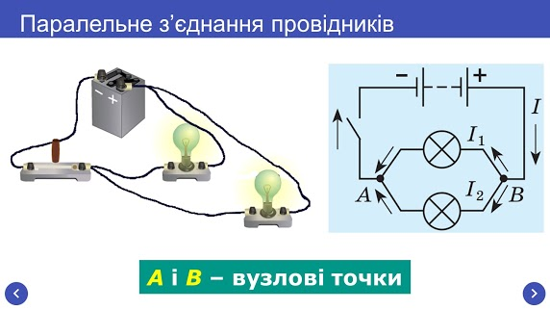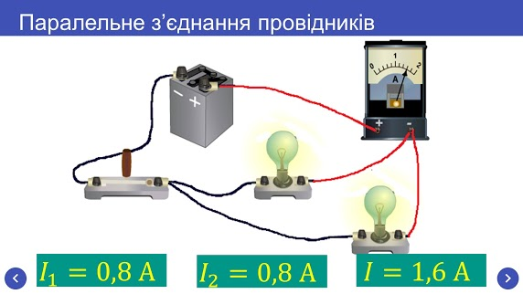

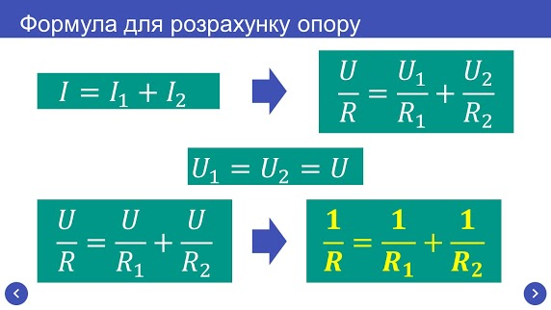

**План вивчення нового матеріалу:**

**1. Паралельне з’єднання провідників**

**2. Напруга при паралельному з'єднанні**

**3. Сила струму при паралельному з'єднанні**

**4. Опір при паралельному з'єднанні**

**5. n паралельно з’єднаних провідників**

Виконання завдань: параграф 31, вправа 31( 3,4.5)

Фізика, 8 клас

Тема: Мішане з’єднання провідників.



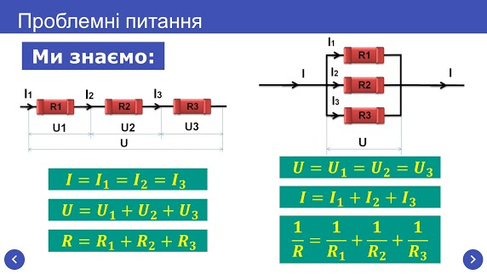

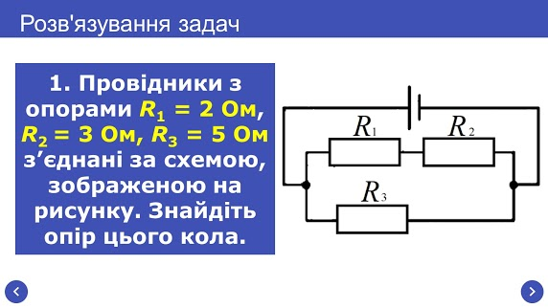

Розв’язання задач 2,3, 5 сторінка 176.